COMUNICATO STAMPA

Nuovi moduli radio a 2,4 GHz di Würth Elektronik
Compatti, a risparmio energetico, universali
Waldenburg (Germania), 16 gennaio 2025 – Würth Elektronik, produttore di componenti elettronici ed elettromeccanici per il settore dell’elettronica, presenta nuovi moduli radio: il modello Orthosie-I liberamente configurabile e la variante Stephano-I con firmware preinstallato. Entrambi sono basati sulla serie di chip ESP32-C3 e comunicano secondo gli standard IEEE 802.11 b/g/n e Bluetooth® LE 5.0. I nuovi componenti sono dotati di un'antenna integrata e possono essere utilizzati in modo molto flessibile, anche grazie al loro design a ingombro ridotto.
Oggi la comunicazione radio è utilizzata in molti ambiti della nostra vita quotidiana: nei misuratori di glucosio che inviano i loro risultati a uno smartphone, nei termostati, nei tosaerba robotizzati con interfaccia app o negli utensili a batteria che attivano automaticamente un aspirapolvere abbinato al Bluetooth® quando vengono avviati. Würth Elektronik offre ora i moduli radio adatti per queste e molte altre applicazioni.
Ottimizzati per risparmiare energia e spazio
I moduli sono dotati di un'antenna integrata e sono stati appositamente ottimizzati per il funzionamento a risparmio energetico senza compromettere il campo radio. È possibile anche un aggiornamento tramite connessione radio (FOTA, Firmware Over The Air). Gli sviluppatori di Würth Elektronik sono inoltre riusciti a ridurre la corrente assorbita in TX e le dimensioni del 50% rispetto al modulo ESP32-C3-MINI-1. In modalità spegnimento, i moduli di soli 13 × 9,5 × 2 mm consumano appena 1 µA.
Gli innovativi componenti di comunicazione si basano su un processore single-core RISC-V a 32 bit di Espressif (ESP32-C3), che può funzionare con una frequenza di clock fino a 160 MHz, hanno una memoria flash di 4 MB e una RAM di 400 kB. Sono inoltre disponibili 15 pin GPIO (General Purpose Input/Output) liberamente configurabili.
Disponibile con o senza firmware preinstallato
Il modulo Orthosie-I viene fornito senza firmware preinstallato e può essere programmato individualmente per il rispettivo campo di applicazione. È inoltre possibile implementare interfacce come UART, SPI, I²C e ADC.
Il modulo Stephano-I viene fornito con un firmware preinstallato di alta qualità con uno stack TCP/IP completo, MQTT e HTTP. Questo modulo versatile può funzionare sia come stazione, che come soft access point. Ad esempio le modalità di crittografia WPAPSK, WPA2PSK e WPA/WPA2PSK sono disponibili in modalità soft access point. In tale modulo sono possibili fino a tre connessioni Bluetooth®-LE contemporaneamente. Pratico e salva-tempo: con l'applicazione “Bluetooth® LE Terminal”, Würth Elektronik offre un'opzione di test semplice e veloce, nonché una base per le proprie applicazioni. (Disponibile gratuitamente su Google Play Store® e Apple App Store® o come codice sorgente su GitHub.)

Immagini disponibili
Le seguenti immagini possono essere scaricate da internet e stampate: https://kk.htcm.de/press-releases/wuerth/
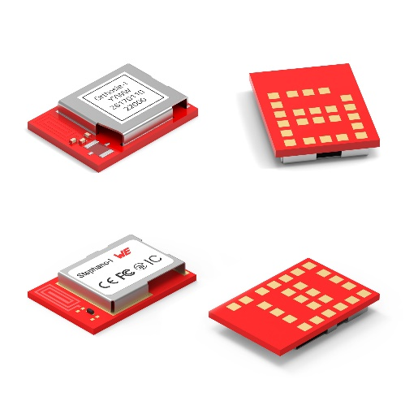
Foto di: Würth Elektronik
Nuovi moduli radio Orthosie-I (sopra) e Stephano-I di Würth Elektronik: Utilizzabili a livello universale, dai glucometri ai tosaerba robotizzati.

Informazioni sul gruppo Würth Elektronik eiSos
Il gruppo Würth Elektronik eiSos è produttore di componenti elettronici ed elettromeccanici per il settore dell'elettronica e lo sviluppo delle tecnologie per soluzioni elettroniche orientate al futuro. Würth Elektronik eiSos è uno dei maggiori produttori europei di componenti passivi, attivo in 50 Paesi, con stabilimenti in Europa, Asia e America settentrionale che riforniscono una clientela sempre crescente a livello mondiale.

La gamma di prodotti comprende componenti per la compatibilità elettromagnetica (CEM), induttori, trasformatori, componenti HF, varistori, condensatori, resistenze, quarzi, oscillatori, moduli d'alimentazione, bobine per il trasferimento wireless di potenza, LED, sensori, moduli radio, connettori, elementi per gli alimentatori di potenza, tasti e interruttori, tecnologia per la connessione, portafusibili e soluzioni per la trasmissione wireless dei dati. La gamma di prodotti è completata da soluzioni custom.
La disponibilità a magazzino di tutti i componenti del catalogo senza limite minimo d'ordine, i campioni gratuiti e l'elevato supporto dei nostri dipendenti specializzati e addetti alle vendite, così come la vasta scelta di strumenti per la selezione dei componenti, caratterizzano l'orientamento all'assistenza dell'impresa, unico nel suo genere.
Würth Elektronik fa parte del gruppo Würth, leader mondiale nell’ambito dello sviluppo, della produzione e della commercializzazione di materiale di montaggio e di fissaggio e offre impiego a 7900 dipendenti. Nel 2023 il Gruppo Würth Elektronik ha registrato un fatturato di 1,24 miliardi di Euro.
Würth Elektronik: more than you expect!
Per ulteriori informazioni consultare il sito www.we-online.com

Per ulteriori informazioni:  Würth Elektronik eiSos GmbH & Co. KG  Sarah Hurst  Clarita-Bernhard-Strasse 9  81249 München  Germania  Telefono: +49 7942 945-5186  E-Mail: sarah.hurst@we-online.de  www.we-online.com | Contatto per la stampa:  HighTech communications GmbH  Brigitte Basilio  Brunhamstrasse 21  81249 München  Germania  Telefono: +49 89 500778-20  E-Mail: b.basilio@htcm.de  www.htcm.de

